2.2 Multiplicação Binária Inteira
Podemos realizar a operação de multiplicação de números decimais como abaixo:

1000 multiplicando
x 1001 multiplicador
------
1000
0000
0000
1000
-----------
1001000 produto

Um fato importante mostrado pelo exemplo acima é que o produto tem muito mais casas decimais que o multiplicando e o multiplicador. Na verdade, se o multiplicando tem m casa e o multiplicador tem n casas, o produto tem m+ n casas.

Se os números acima são binários, a operação de multiplicação pode ser feita da mesma maneira e o resultado teria os mesmos dígitos (1000 = 8, 1001 = 9; 1000x1001 = 1001000 = 72).

Na verdade, a multiplicação binária consiste, neste caso, apenas em copiar o multiplicando deslocado do número apropriado de casas ou copiar zero deslocado do número apropriado de casas.

Para se implementar a multiplicação em hardware existem várias possibilidades. Mas certamente é mais complexo o hardware de um multiplicador do que o de um somador.

Multiplicação com sinal
A maneira mais simples de se implementar a multiplicação com sinal é separar os bits de sinal (fazer a multiplicação de 31 bits, apenas) e, no final da multiplicação, colocar o sinal no produto usando a regra que aprendemos no primário: o sinal do produto é negativo quando os sinais do multiplicando e do multiplicador são diferentes.

2.3 Divisão Binária Inteira
A divisão é o recíproco da multiplicação; ela é menos frequente nos programas e é mais complexa de implementar em hardware.

Seguindo o exemplo que usamos para multiplicação, vamos começar a estudar a divisão binária relembrando nossos conhecimentos sobre divisão decimal. Podemos dividir 1.001.010 por 1000 como abaixo:

dividendo divisor

1001010 1000
- 1000 1001 quociente
0001
10
101
1010
- 1000
0010 resto

Os dois operandos, dividendo e divisor, produzem dois resultados na divisão: quociente e resto. A relação entre os operandos e os resultados da divisão pode também ser expressa como:

dividendo = quociente x divisor + resto

onde o resto é menor que o divisor. Algumas vezes, programas usam a operação de divisão apenas para obter o resto.

Como no caso da multiplicação, para se implementar a divisão em hardware existem várias possibilidades. Mas certamente é mais complexo o hardware de um divisor do que o de um multiplicador.

Divisão com sinal
A maneira mais simples de se implementar a divisão com sinal é separar os bits de sinal (fazer a divisão de 31 bits, apenas) e, no final da divisão, colocar o sinal no quociente usando a regra que aprendemos no primário: o sinal da divisão é negativo quando os sinais do divisor e do dividendo são diferentes.

Um complicador é que temos que colocar o sinal do resto corretamente também. Mas para isso podemos usar a equação:

dividendo = quociente x divisor + resto

Esta equação esta sempre correta. Experimentando com ela é possível verificar que o sinal do resto é sempre igual ao sinal do dividendo.

Assim, a divisão com sinal torna o sinal do quociente negativo se o sinal do divisor e do dividendo são diferentes e torna o sinal do resto sempre igual ao sinal do dividendo.

A divisão por zero produz infinito como resultado. Esta é uma operação ilegal em qualquer computador. Muitas máquinas detectam divisão por zero em hardware.
2.4 Números de Ponto Flutuante
Além dos números inteiros, com e sem sinal, linguagens de programação de alto-nível incluem facilidades para representar os números reais da matemática. Veja alguns exemplos de números reais:

3.141592… (pi)
2.71828… (e)
0.000000001 ou 1.0 x 10⁻⁹
3,155,760,000 ou 3.15576 x 10⁹

A segunda notação usada para os dois últimos números acima é chamada de notação científica.

Um número em notação científica com apenas um algarismo diferente de zero à esquerda do ponto decimal é dito estar normalizado. Assim, 1.0 x 10⁻⁹ está normalizado, enquanto que 10 x 10⁻⁸ e 0.1 x 10⁻¹⁰ não estão.

Nós também podemos escrever números binários em notação científica:

1.0 x 2⁻¹

A aritmética computacional que suporta números binários no formato acima é conhecida como aritmética de ponto flutuante (floating point) porque ela representa números onde o ponto decimal não está fixo: nos números inteiros o ponto decimal está fixo logo após o último algarismo à direita.

Na linguagem C, variáveis do tipo ponto flutuante são declaradas como abaixo:

int i; /* i é uma variável do tipo inteiro */
float f; /* f é uma variável do tipo ponto flutuante */
double d; /* d é uma variável do tipo ponto flutuante */

A forma binária de números em notação científica é como abaixo:

1.xxxxxx x 2^{yyyy}

onde xxxxxx e yyyy são números binários.

Nos computadores atuais, os números de ponto flutuante podem ser representados em dois formatos distintos, que são parte do IEEE 754 floating-point standard (Standard 754 do Instituto dos Engenheiros Eletricistas e Eletrônicos dos Estados Unidos):

precisão simples (single precision)
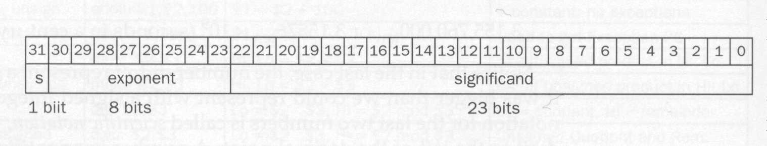

precisão dupla (double precision)
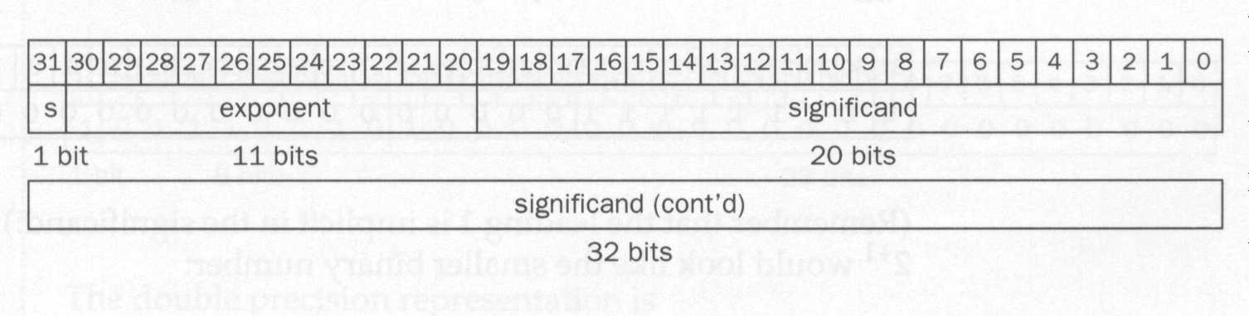

O bit S é o sinal, o campo exponent é o expoente e significand são os bits significantes do número.

Em precisão simples podemos representar números na faixa que vai de (na base 10) 2.0 x 10³⁸ a 2.0 x 10⁻³⁸, enquanto que em precisão dupla podemos representar números na faixa que vai de (na base 10) 2.0 x 10³⁰⁸ a 2.0 x 10⁻³⁰⁸, aproximadamente.

É possível que ocorra um overflow como resultado de uma operação de ponto flutuante. Um overflow em ponto flutuante ocorre quando o número de bits do expoente do resultado é maior que o número de bits possível no formato em que a operação é realizada (precisão simples ou dupla).

Em certos casos, o resultado de uma operação pode ser um número pequeno demais para ser representado (o número de bits do expoente negativo é grande demais). Este evento é conhecido como underflow.

Para comprimir mais bits na parte significante dos números de ponto flutuante, o padrão IEEE 754 torna implícito o 1 antes do ponto dos números binários normalizados.

Assim, o campo significand dos números de precisão simples tem, na verdade, 24 bits, enquanto que o dos números de precisão dupla tem 53 bits.

Uma vez que o número zero não tem um 1 antes do ponto, ele é representado com o expoente reservado, zero. Assim, se numerarmos os bits do significand da esquerda para direita como s1, s2, …, os números restantes são representados como abaixo:

(-1)^{S} x (1 + (s1 x 2⁻¹) + (s2 x 2⁻²) + (s3 x 2⁻³) + …) x 2E

Os projetistas do padrão IEEE 754 queriam, também, que números na representação ponto flutuante pudessem ser facilmente manipulados por operações inteiras.

Por isso que o bit de sinal é o bit de mais alta ordem, o que permite fazer o teste de maior ou menor que zero facilmente, usando as mesmas instruções para este teste em inteiros.

O teste de zero é igual para números inteiros e de ponto flutuante, já que o zero tem a mesma representação para os dois tipos de número.

Colocar o expoente antes do significante simplifica a ordenação de números de ponto flutuante, já que números normalizados com expoentes maiores aparentam de fato ser maiores se são lidos como inteiros e tem o mesmo sinal.

Números com expoentes negativos não poderiam ser ordenados como inteiros se o padrão IEEE 754 usasse a mesma notação que aprendemos para números negativos para representar expoentes negativos.

A notação mais desejável, neste caso, representaria o expoente mais negativo como 000…00 e o expoente mais positivo como 111…11.

Uma notação deste tipo é chamada de biased notation (notação deslocada). O IEEE 754 usa um deslocamento de 127 para precisão simples.

Assim, –1 é representado pelo padrão de bits –1+127, ou
126 = 01111110, e +1 é representado por 1+127, ou 128 = 10000000. Isso significa que, segundo o IEEE 754, devemos aplicar a formula abaixo para saber o valor de um número expresso no formato de ponto flutuante:

(-1)^{S} x (1 + significand) x 2^{(exponent – bias)}

O valor do deslocamento (bias) para o expoente na precisão simples é igual a 127 e para o expoente na precisão dupla é igual a 1023.

Como mencionado anteriormente o expoente igual a zero é usado para representar o zero. Na verdade, combinações de valores reservados do expoente com valores específicos da mantissa são usadas para representar também o overflow, o underflow, +∞, -∞ e NaN (Not a Number).

Existem três tipos de operações que podem retornar NaN:

- Operações que produzem um número indeterminado:
  - As divisões 0/0 e ± ∞ / ± ∞
  - As multiplicações 0 × ± ∞ e ± ∞ × 0
  - As adições ∞ + (- ∞), (​​- ∞) + ∞ e subtrações equivalentes
  - O padrão IEEE 754 define funções específicas para calcular potências:
    - A função powr define 0⁰, 1∞ e ∞⁰ como NaN.
    - Mas note que as funções pow e pown definem as três formas acima como 1.0.
- Operações reais com resultados complexos, por exemplo:
  - A raiz quadrada de um número negativo.
  - O logaritmo de um número negativo
  - O arco seno ou coseno de um número que é menor do que -1 ou maior do que 1.
- Operações com um NaN como pelo menos um de seus operandos.

Codificações de valores especiais no padrão IEEE 754:

2.5 Operações Aritméticas com números de Ponto Flutuante
Para somar dois números na base 10 em notação científica temos que:

- alinhar os pontos decimais
- somar os números
- normalizar o resultado
- arredondar o resultado para o número máximo de casas permitido

Exemplo: Some o número 9.999 x 10¹ com o número 1.61 x 10⁻¹. Apresente o resultado com quatro dígitos significativos.

- Alinhamos o ponto decimal do número de menor expoente:

1.61 x 10⁻¹ => 0.016 x 10¹

- Somamos

0.016 x 10¹ + 9.999 x 10¹ = 10.015 x 10¹

- Normalizamos

10.015 x 10¹ => 1.0015 x 10²

- Arredondamos

1.002 x 10²

Um hardware para somar números de ponto flutuante tem que fazer as mesmas operações com números binários.
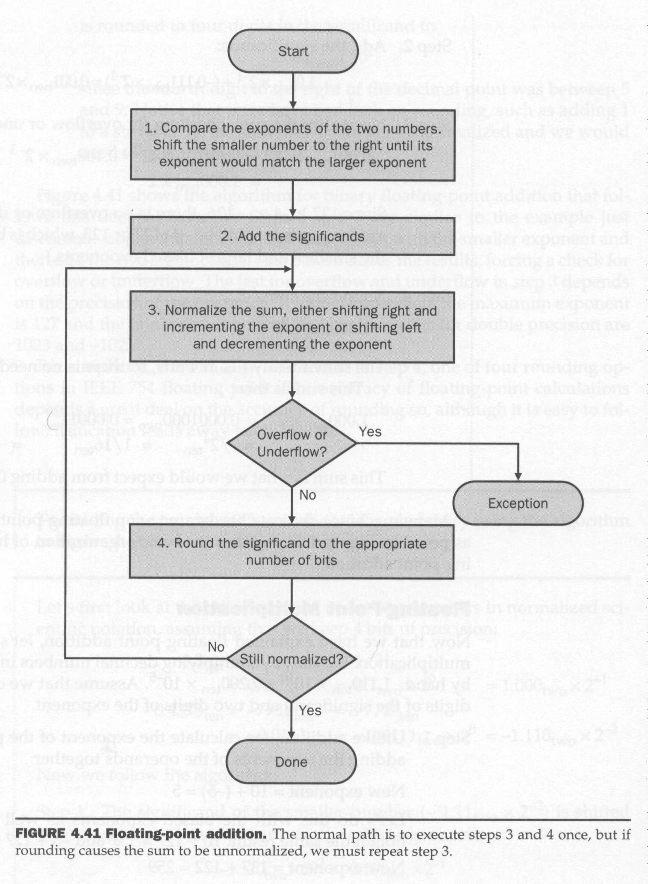

Vamos ver um exemplo do uso do algoritmo acima.

Exemplo: Some os números 0.5 e –0.4375 em binário e apresente o resultado com 4 bits de precisão; trunque o resultado na fase de arredondamento.

Primeiro, vamos converter os números para notação binária:

0.5 = 1/2 = 0.1 (binário) = 0.1 x 2⁰ = 1.000 x 2⁻¹
-0.4375 = -7/16 = -7/2⁴ = -0.0111 (binário) = -1.110 x 2⁻²

Passo 1: Igualar os expoentes (modificar o número menor)

-1.110 x 2⁻² => -0.111 x 2⁻¹

Passo 2: Somar as partes significantes

1.000 x 2⁻¹ + (-0.111 x 2⁻¹) = 0.001 x 2⁻¹

Passo 3: Normalizar o resultado

0.001 x 2⁻¹ => 1.0 x 2⁻⁴

Passo 4: Arredondamento

O número final (acima) já está OK.

A subtração, multiplicação e a divisão em ponto flutuante seguem um raciocínio equivalente ao da soma.

2.6 Aritmética Precisa
Diferente da aritmética inteira, que nos computadores representa exatamente o seu equivalente matemático, a aritmética de ponto flutuante é apenas uma aproximação de sua equivalente matemática.

Isso acontece porque, na matemática, existem infinitos Números Reais entre 0 e 1, por exemplo; enquanto que na aritmética de ponto flutuante existe um certo número de números do ponto flutuante apenas.

Números binários limitados no seu número de algarismos podem representar apenas um conjunto limitado de números.

No caso dos números inteiros, isso significa que temos um número positivo máximo que podemos representar, e um número negativo máximo que podemos representar.

No caso de números de ponto flutuante este problema é mais complexo.

A quantidade de números reais entre dois números quaisquer A e B, onde A é diferente de B, é infinita.

No entanto, a quantidade de números distintos de ponto flutuante entre dois números A e B quaisquer diferentes é limitada pela representação IEEE 754.

A quantidade de números distintos de ponto flutuante precisão simples entre 1.0 e 2.0, por exemplo, é igual 2²³. Esta quantidade de números cai pela metade no intervalo de 2.0 a 3.0.

